Neu bei Siblik: Vollautomatische Kellerentlüftung Maico AKE 100 und AKE 150

Ab sofort sind miefige, feuchte Keller passé

In Kellerräumen herrscht oftmals aufgrund einer zu hohen Raumfeuchte ein „miefiges“, unangenehmes Klima. Gerade in Wasch- und Trockenräumen sollte dafür gesorgt werden, dass die sich bildende Feuchtigkeit in der Raumluft regelmäßig und schnell abgeführt wird, damit sich auf Dauer kein lästiger Schimmel einnisten kann.
Die vollautomatische Kellerentlüftung AKE 100 bzw. AKE 150 hält Kellerräume auf einem angenehm trockenen Niveau. Der AKE 100 eignet sich für den Einsatz in Räumlichkeiten bis 30 m², der AKE 150 hingegen kann Räume mit bis zu 70 m² entlüften. Die Geräte arbeiten dabei äußerst clever. Es findet ein permanenter Abgleich der absoluten Raumfeuchte mit der absoluten Feuchte im Außenbereich statt. Feuchte Luft wird nur dann nach außen abgeführt, wenn die nachströmende Außenluft trockener ist. So wird also auch bei hoher Außenluftfeuchte eine Kondensatbildung an den kalten Kellerwänden verhindert und eine Trocknung sichergestellt.
Bei einer relativen Feuchte kleiner 30% schaltet sich das System aufgrund der Trockenschutzfunktion selbsttätig ab. Die Frostschutzfunktion hingegen bedingt, dass die Entlüftung bei Innentemperaturen unter 5°C automatisch eingestellt wird.
Ein manuelles Anschalten der Lüftung ist jederzeit über einen Taster und Schalter möglich.
Optional lässt sich das System um den Zuluftventilator ECA 11 E bzw. ECA 15/4 E ergänzen. So wird zusätzlich zur Entlüftung eine aktive Luftzufuhr gewährleistet.
Der AKE 100 bzw. AKE 150 lässt sich besonders schnell und einfach montieren. Es wird lediglich eine Kernlochbohrung von 120 mm bei Einbau mit der Wandhülse WH 100 bzw. von 180 mm bei Einbau mit der Wandhülse WH 150 benötigt.
Vier Varianten zur vollautomatischen Kellerlüftung sind erhältlich, damit jeder Bedarf optimal abgedeckt wird:
• Standard (Ventilator, Außenverschlussklappe mit Sensor, Wandhülse)
• Mit aktiver Luftzufuhr (ergänzt um Gitter und/oder elektrischer Innenverschluss und Rohreinschubventilator, Wandhülse)
• Mit passiver Luftzufuhr (ergänzt um Gitter und/oder elektrischer Innenverschluss, Wandhülse)
• Mit Fenstereinbausatz

(2.125 Zeichen ohne Überschrift)

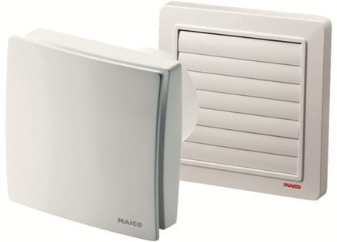
Vollautomatische Kellerentlüftung AKE 100 und AKE 150 – Ab sofort sind miefige, feuchte Keller passé
Maico AKE150.jpg

Produkte erhältlich bei Siblik.
www.siblik.com

SIBLIK. Wir schalten schneller.
Siblik Elektrik ist ein österreichweit tätiges Unternehmen mit Hauptsitz in Wien. Namhafte in- und ausländische Hersteller aus der Elektro- und Haustechnik-Branche sind eng mit Siblik verbunden und werden exklusiv in Österreich vertreten. Das traditionsreiche Unternehmen wurde 1938 gegründet und blickt somit auf 80 Jahre Handelsvertretung zurück. Heute beschäftigt Siblik Elektrik über 130 MitarbeiterInnen an 4 Standorten, in Wien, Graz, Vöcklabruck und Innsbruck.

Mehr unter www.siblik.com.

Rückfragen an
Nina Hellar
Marketing & Kommunikation
Siblik Elektrik GmbH & Co. KG
+43 676 83006236
nina.hellar@siblik.com

